VS – 3 Wels
Haltung macht stark
09. Jänner 2007
Beteiligte Lehrer/innen | Alle LehrerInnen der Schule
Projektkoordination | Monika Wiesmeyr / Christian Colic |  |  | kontakt
anzahl der schüler/innen | 190 | Klasse/n | Alle Klassen | 07242/235-6250  vs3.wels@eduhi.at

2 Tage in Balance  Haltung annehmen heißt auch -  Sich und den anderen stärken  Bis vor die Türe der Direktorin bauten die Schüler und Schülerinnen der VS-3 einen Weg zum Balancieren.  Eine besondere Herausforderung war den Boden nicht zu  berühren und dabei ein Sandsäckchen auf dem Kopf zu tragen.  Ausweichstellen ermöglichten fortlaufende Durchgänge.  Auch „Schulbesucher“ waren eingeladen, ihr Gleichgewicht zu überprüfen.  Jeder der an diesen Tagen zur Direktion wollte, „musste“ diesen neuen Weg bewältigen.  Begeistert waren die Schüler, als auch die Direktoren, der Schulwart und der Bäcker ihr Können zeigten.  Parallel dazu bauten GEMEINSAM Lehrer und Schüler für  mehrere Tage einen Haltungsparcours im Turnsaal auf.  Mit vollem Einsatz und Freude meisterten alle Kinder die schwierigen Stationen.  Aber nicht nur die körperliche Haltung stand im Mittelpunkt.  Mit „Haltung annehmen“ ist auch die Wertschätzung sich und anderen gegenüber zu verstehen.  Das Motto lautete: „ Den anderen stärken“.  Die Verwirklichung zeigte sich in vielen kreativen Ideen der  Schüler und bleibt für ein Monat Schwerpunkt der Schule.  Im Gleichgewicht sein fördert nicht nur die Haltung, sondern stärkt auch die Persönlichkeit der Kinder und motiviert zum Lernen.  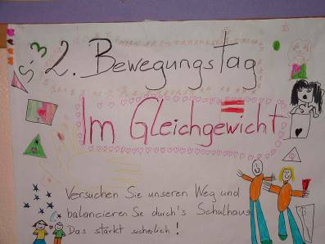  Die „Haltungsstationen“ im Turnsaal waren anstrengend, aber lustig.  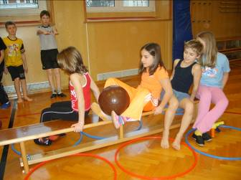  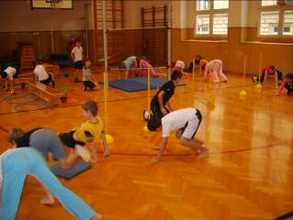  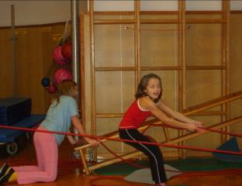 | 